**BỘ LAO ĐỘNG –TB VÀ XÃ HỘI**

**TRƯỜNG CAO ĐẲNG CÔNG NGHỆ SÀI GÒN**

---------------------------------------



**BÁO CÁO THỰC TẬP**

**XÂY DỰNG PHẦN MỀM QUẢN LÝ BÁN HÀNG**

|  |  |
| --- | --- |
| **Giảng viên hướng dẫn:** | **ThS. NGUYỄN VĂN HOÀNG** |
| **Sinh viên thực hiện:** | **NGUYỄN CHÁNH TRUNG,**  **HOÀNG HIỂN THỊNH,**  **VŨ ĐĂNG HẢO** |
| **Lớp:** | **C18AIT1A** |
| **Ngành:** | **Công nghệ thông tin** |

**TP. HCM - 2020**

**NHẬN XÉT CỦA GIÁO VIÊN**

**LỜI CẢM ƠN**

Chúng em xin chân thành cảm ơn các thầy các cô đã trang bị những kiến thức quý báu cho chúng em trong suốt quá trình học tập tại trường Cao Đẳng công nghệ Sài Gòn. Đặc biệt là các thầy các cô trong khoa Công nghệ thông tin đã tận tình giảng dạy, chỉ bảo, trang bị cho chúng em những kiến thức cần thiết nhất trong suốt quá trình học tập và nghiên cứu tại khoa, thầy cô đã tạo mọi điều kiện thuận lợi giúp chúng em thực hiện đề tài này.

Chúng em xin cảm ơn thầy **Nguyễn Văn Hoàng** đã tận tình hướng dẫn, chỉ bảo và giúp đỡ chúng em trong suốt thời gian qua. Nhờ vào sự giúp đỡ chỉ bảo của các thầy mà chúng em đã hoàn thành đồ án.

Chúng em xin chân thành cảm ơn các thầy cô trong khoa Công nghệ thông tin đã luôn nhiệt tình và tạo điều kiện giúp đỡ chúng em trong quá trình thực hiện đề tài.

Mặc dù chúng em đã cố gắng nỗ lực hết mình để thực hiện để tài nhưng chắc hẳn đề tài không thể tránh khỏi thiếu sót, kính mong sự đóng góp và hướng dẫn của các thầy cô.

Cuối cùng chúng em xin kính chúc quý thầy cô luôn mạnh khỏe, hạnh phúc thành công trên sự nghiệp “Người lái đò cao cả” để dìu dắt những thế hệ chúng em thành công hơn trong bước đường đời.

**Chúng em** **xin chân thành cảm ơn!**

*TP. HCM, ngày 30 tháng 10 năm 2020*

**TỔNG QUAN VỀ ĐƠN VỊ THỰC TẬP**

**Tổng quan về công ty:**

* Công ty Alta Media được thành lập vào ngày 08/08/2008, đến nay doanh số, thị phần và uy tín của Alta Media không ngừng phát triển, với hệ thống đối tác, khách hàng bao gồm các nhà cung cấp dịch vụ viễn thông của Việt Nam và khu vực, các doanh nghiệp lớn của Nhà nước cũng như các doanh nghiệp nước ngoài. Ngày nay, Alta Media được biết đến như là một công ty cung cấp dịch vụ chuyên nghiệp với kiến thức và kỹ năng chuyên môn cao trong từng quá trình từ thiết kế, triển khai đến hỗ trợ kỹ thuật cho những hệ thống viễn thông và công nghệ điện tử lập trình.

**Sự phát triển của công ty**:

* Trong quá trình phát triển, Alta Meida đã xây dựng cho mình nền tảng vững chắc trên thị trường, được khách hàng tin tưởng và đánh giá như là một trong những nhà cung cấp hệ thống thông tin viễn thông và công nghệ điện tử uy tín và chuyên nghiệp tại Việt Nam.
* Ổn định về đội ngũ nhân sự để tạo sự bền vững trong cơ cấu tổ chức và quản lý
* Xây dựng văn hóa doanh nghiệp "Tâm, Tài, Tầm" trong từng cá nhân thuộc toàn bộ đội ngũ cán bộ công nhân viên của công ty.
* Áp dụng những khoa học kỹ thuật tiên tiến nhất trong các lĩnh vực thuộc hệ thống công nghệ thông tin, viễn thông và điện tử lập trình nhằm liên tục nghiên cứu, phát triển để tạo ra và cung cấp các giải pháp tối ưu cho các doanh nghiệp, cac tổ chức hay xã hội.
* Mở rộng việc cung cấp các giải pháp về hạ tầng cơ sở mạng, phần cứng, phần mềm, dịch vụ IT Solutions; tăng cường các hỗ trợ dịch vụ kỹ thuật và bảo trì nhằm đáp ứng nhu cầu sở hữu một hệ thống dữ liệu thông tin có độ tin cậy, bảo mật cao, bảo đảm cho hoạt động kinh doanh hàng ngày của các doanh nghiệp, tổ chức hoặc cá nhân.
* Nỗ lực phát triển kênh truyền thông trên hệ thống màn mình LED ngoài trời rộng khắp, thương mại điện tử hóa SMS toàn diện để kiến tạo một kênh truyền thông tức thời và hiện đại phục vụ cho nhu cầu cấp thiết cho việc trao đổi thông tin về sản phẩm, dịch vụ của doanh nghiệp và khách hàng của họ.

**ĐỀ TÀI NGHIÊN CỨU**

**Giới thiệu đề tài: phần mềm quản lý bán hàng.**

**Lý do chọn đề tài:**

* Trong thời buổi hiện nay công nghệ và kinh tế ngày càng phát triển, các phần mềm càng trở nên thông dụng trong cuộc sống.
* Các app giúp cho các doanh nghiệp có thể tương tác một cách nhanh chóng với khách hàng, qua đó có thể giúp các doanh nghiệp dễ dàng quảng bá thương hiệu và quản lý các cửa hàng trong và ngoài nước.
* Đồng thời ngày nay nhu cầu mua bán thương mại ngày càng tăng cao, không chỉ doanh nghiệp vừa và lớn mà kể cả các doanh nghiệp nhỏ cũng cần sử dụng các app để có thể quản lý cửa hàng một cách chặt chẽ, dễ dàng.
* Thống kê doanh thu một cách nhanh chóng và tiện lợi. Nhận thức được tầm quan trọng đó nhóm em quyết định chọn đề tài phát triển phần mềm quản lý bán hàng.

**Mục tiêu đề tài:**

Giúp các doanh nghiệp nhỏ hay các tạp hóa có thể dễ dàng quản nhân viên, hàng hóa nhập xuất và doanh thu của nhiều cửa hàng và việc mua bán nhanh chóng rõ ràng và minh bạch.

**MỤC LỤC**

**NHẬN XÉT CỦA GIÁO VIÊN** 2

**MỤC LỤC** 6

**XÁC ĐỊNH YÊU CẦU CỦA HỆ THỐNG** 8

**NỀN TẢNG XÂY DỰNG** 10

**THIẾT KẾ CƠ SỞ DỮ LIỆU (DATA BASE)** 11

**GIAO DIỆN CHÍNH** 16

**TẠO PROJECT** 18

**PACKET MANAGER** 19

**THIẾT KẾ VÀ CHỨC NĂNG** 21

**TÀI LIỆU THAM KHẢO** 42

**KẾT LUẬN** 43

# **XÁC ĐỊNH YÊU CẦU CỦA HỆ THỐNG**

Từ những thông tin thu thập được khi khảo sát và phỏng vấn. Nhóm sẽ tổng hợp và xác định yêu cầu của khách hàng.

* Người quản trị đăng nhập vào hệ thống, hệ thống sẽ thực hiện một số chức năng sau:
* Nhập hàng hóa
* Chỉnh sửa thông tin sản phẩm
* Quản lý tài khoản của người dùng
* Tra cứu doanh thu, sản phẩm, đơn hàng
* Tiếp nhận yêu cầu mua hàng và thanh toán

# **NHỮNG PHẦN MỀM SỬ DỤNG**

**GIT**

là một hệ thống quản lý phiên bản phân tán **(Distributed Version Control System – DVCS)**, nó là một trong những hệ thống quản lý phiên bản phân tán phổ biến nhất hiện nay. **Git**cung cấp cho mỗi lập trình viên kho lưu trữ (**repository**) riêng chứa toàn bộ lịch sử thay đổi và là phần mềm không thể thiếu cho việc làm việc theo nhóm.



**XAMPP**

là chương trình tạo web server được ứng dụng trên các hệ điều hành Cross-platform. Mục đích chính của Xampp trong đề tài này là lưu trữ dữ liệu của sản phẩm tại cửa hàng và thông tin nhân viên.



**VISUAL STUDIO**

Visual studio là một trong những công cụ hỗ trợ [lập trình](https://monamedia.co/dich-vu/thiet-ke-website/)  rất nổi tiếng nhất hiện nay của Mcrosoft và chưa có một phần mềm nào có thể thay thế được nó. Visual Studio được viết bằng 2 ngôn ngữ đó chính là C# và VB+. Đây là 2 ngôn ngữ lập trình giúp người dùng có thể lập trình được hệ thống một các dễ dàng và nhanh chóng nhất thông qua Visual Studio.

# **NỀN TẢNG XÂY DỰNG**



**MICROSOFT WPF**

WPF, viết tắt của Windows Presentation Foundation, là hệ thống API mới hỗ trợ việc xây dựng giao diện đồ hoạ trên nền Windows. Được xem như thế hệ kế tiếp của WinForms, WPF tăng cường khả năng lập trình giao diện của lập trình viên bằng cách cung cấp các API cho phép tận dụng những lợi thế về đa phương tiện hiện đại.

**.NET CORE**

là một open-source mới và framework đa nền tảng (cross-platform) cho việc xây dựng những ứng dụng hiện tại dựa trên kết nối đám mây, giống như web apps, IoT và backend cho mobile. Do là một framework đa nền tảng nên .NET CORE hỗ trợ hầu hết các hệ điều hành như Windows, Linux, macOS.

**C#** 

là một ngôn ngữ lập trình hướng đối tượng được phát triển bởi Tập đoàn Microsoft. Ngôn ngữ này được xem là ngôn ngữ lập trình hướng đối tượng trong sáng và thuần nhất. Nó hiện thực hầu hết các tính chất tốt của mô hình hướng đối tượng giống như ngôn ngữ lập trình Java.

# **THIẾT KẾ CƠ SỞ DỮ LIỆU (DATA BASE)**

**Table Sản phẩm**

Nơi lưu trữ thông tin sản phẩm, có thể xem được số lượng tồn, tình trạng sản phẩm mới hoặc bán chạy, và các sản phẩm đã ngừng kinh doanh.

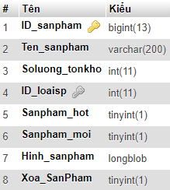

***Ảnh. Table sản phẩm***

**Table Cửa hàng**

Cửa hàng sẽ có thể mở thêm nhiều chi nhánh, thông qua ID_cuahang sẽ phân loại sản phẩm còn tồn dựa trên ID.

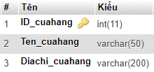

***Ảnh. Table cửa hàng***

**Table Hóa đơn**

Hóa đơn lưu lại tất cả thông tin bao gồm:

Sản phẩm, Thành tiền, Nhân viên thanh toán, Khách hàng, Ngày bán và Hóa đơn đó thuộc của hàng nào

và dựa trên hóa đơn sẽ tính được doanh thu cửa hàng.

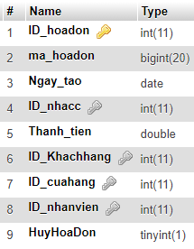

***Ảnh. Table hóa đơn***

**Table Hóa đơn**

Hóa đơn chi tiết cho biết rằng hóa đơn đó mua bao nhiêu sản phẩm, giá tiền và số lượng.

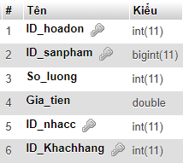

***Ảnh. Table hóa đơn chi tiết***

**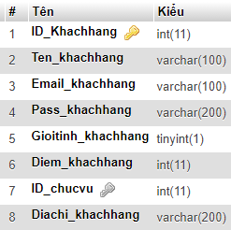*Ảnh. Table khách hàng***

Để có thể mua hàng tiện lợi hơn thông qua thiết bị di động hoặc website, khách hàng cần có tài khoản lưu trữ những thông tin thiết yếu như tên, email, địa chỉ, số điện thoại.

**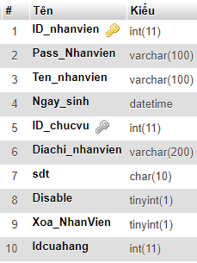*Ảnh. Table nhân viên***

Tại đây để lưu giữ thông tin nhân viên, chức vụ từng người và nhiều chức năng của quản lý như DISABLE, XÓA tài khoản của nhân viên.

**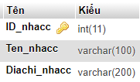*Ảnh. Table nhà cung cấp***

Mỗi 1 sản phẩm đều có nhà cung cấp (nhà phân phối), dựa vào đây ta có thông tin của nhà cung cấp.

**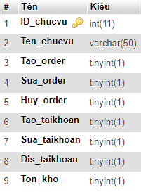*Ảnh. Table quyền hạn***

Mỗi 1 tài khoản đều có cho mình 1 chức vụ.

Chức vụ ở đây để xác định tài khoản có đủ quyền hạn để truy cập vào những tính năng riêng.

**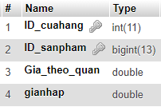*Ảnh. Table quan hệ giữa sản phẩm và cửa hàng***

Bảng được sinh ra từ quan hệ nhiều-nhiều trong CSDL

Cho biết (Sản phẩm A/Quán A) khác giá với

(Sản phẩm A/Quán B).

**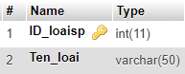*Ảnh. Table danh mục sản phẩm***

Sản phẩm được phân chia theo loại để có thể dễ sắp xếp trong khu vực cửa hàng (nước, thức ăn, ...)

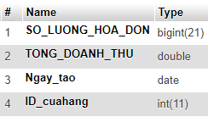 ***Ảnh. View thống kê***

View thống kê được tạo ra với điều kiện dựa trên hóa đơn có phải là của khách hàng hay nhà cung cấp nhằm mục đích tính toán doanh thu.

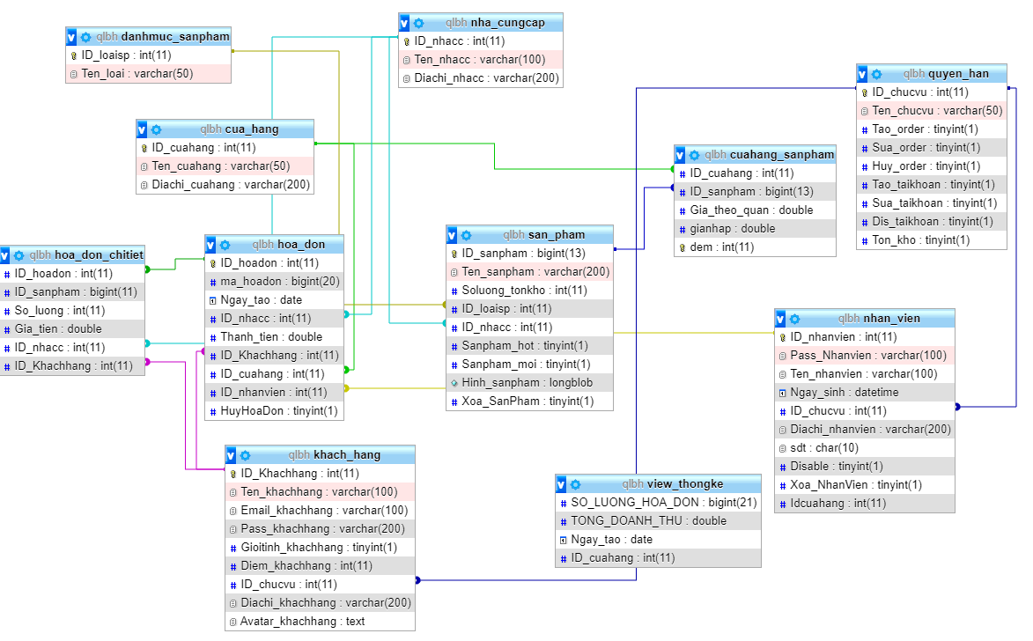

*Ảnh. Biểu đồ tổng quan mối quan hệ giữa các bảng*

# **THIẾT KẾ SƠ LƯỢC GIAO DIỆN PHẦN MỀM (WIRE FRAME)**

****Phần mềm dụng để thiết kế

**Adobe illustrator (AI)**

là một chương trình đồ họa vector. Phần mềm này được sử dụng để vẽ hình minh họa, sơ đồ, biểu đồ, biểu tượng, phim hoạt hình…

**Giao diện đăng nhập**

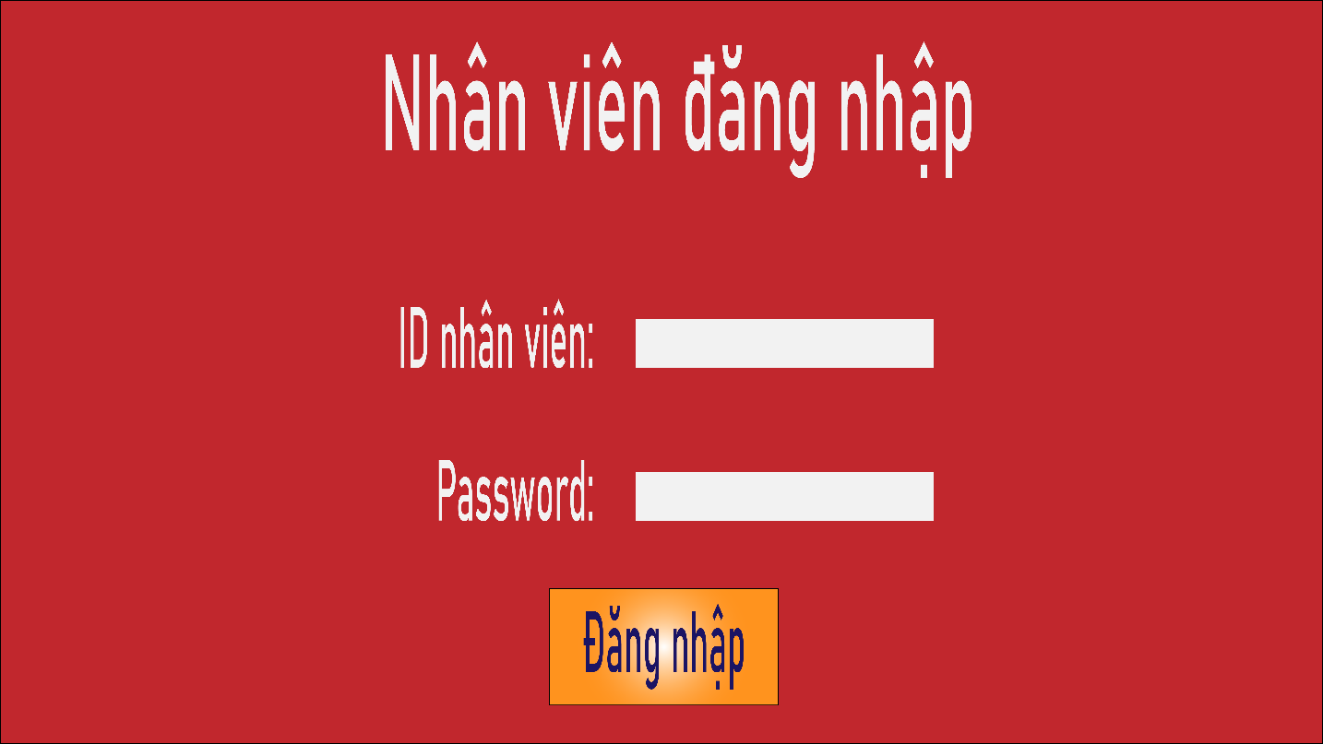

*Ảnh. Giao diện đăng nhập*

# **GIAO DIỆN CHÍNH**

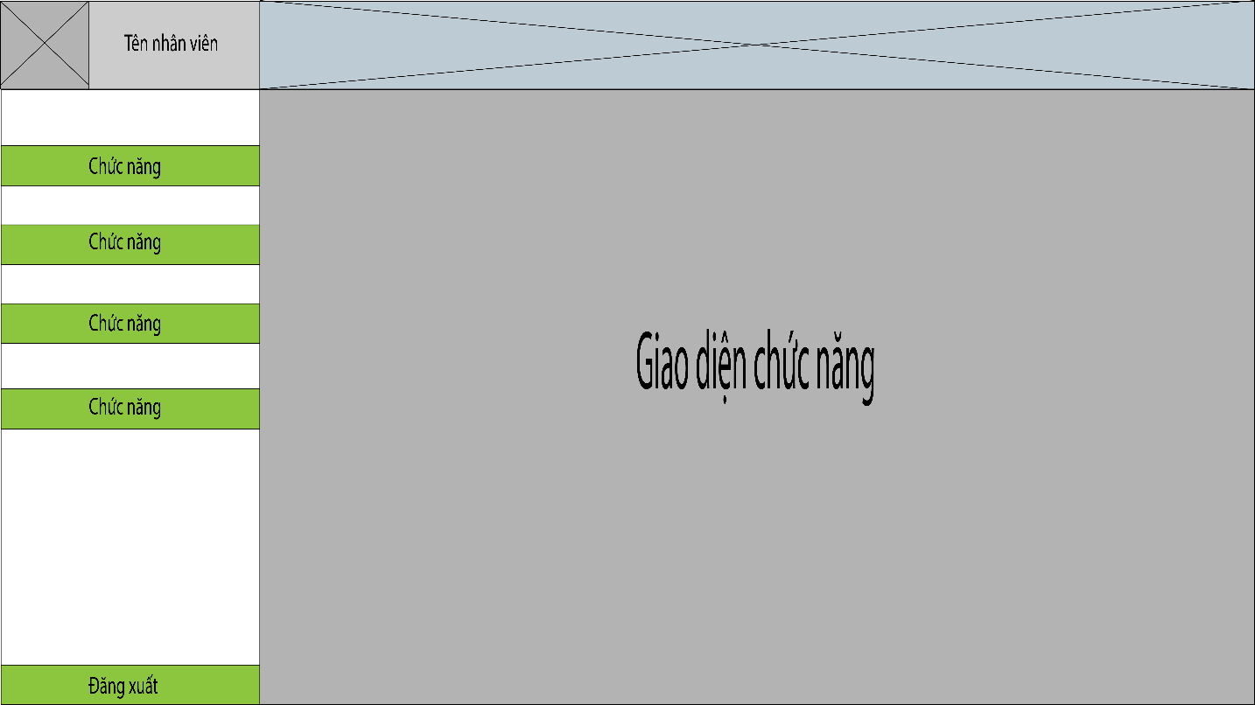

*Ảnh. Giao diện chính*

**Các chức năng trên giao diện**

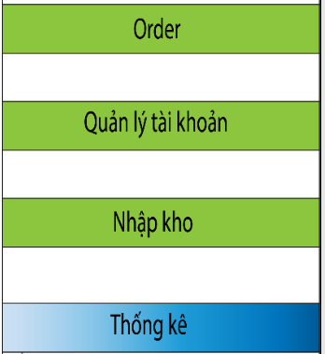

*Ảnh. Chức năng chính*

**Nội dung của các chức năng sẽ được hiển thị ở phẩn nội dung chức năng**

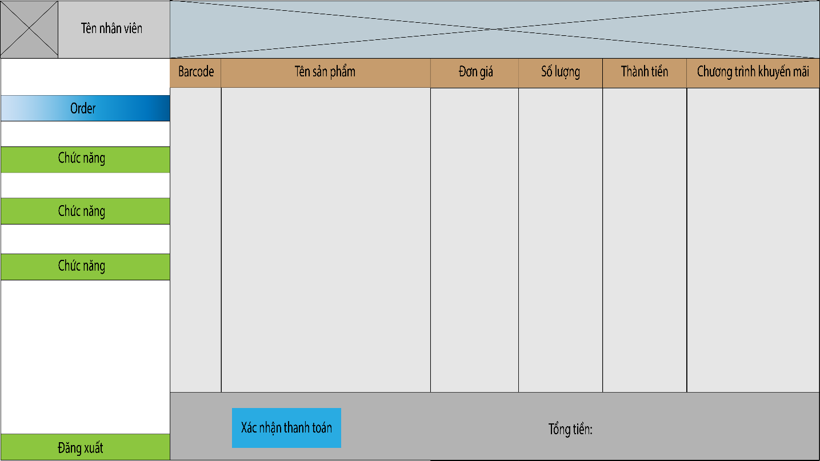

*Ảnh. Nội dung chức năng Order*

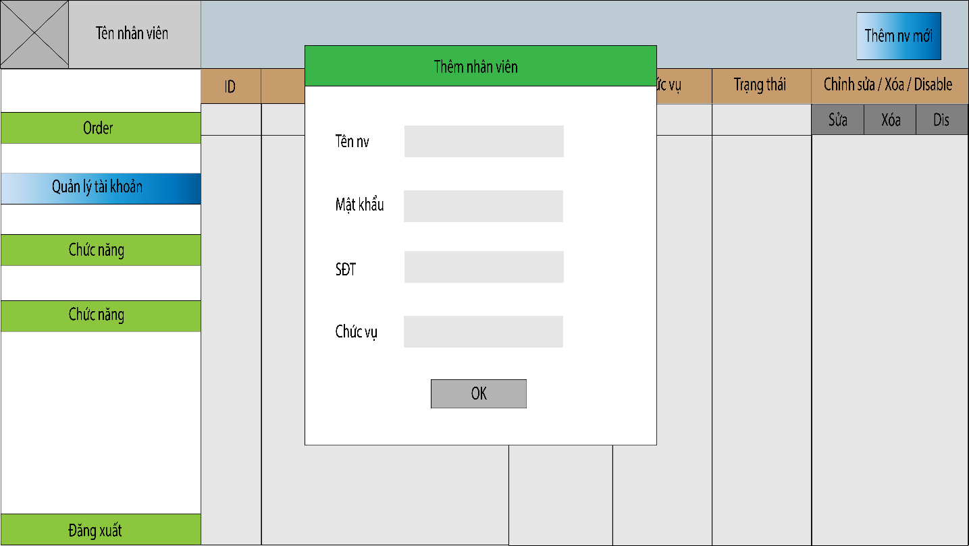

*Ảnh. Chức năng tạo nhân viên mới (Quản lý tài khoản)*

# **TẠO PROJECT**

Tại giao diện tạo project ta tìm đến platform **WPF (.NET CORE)**

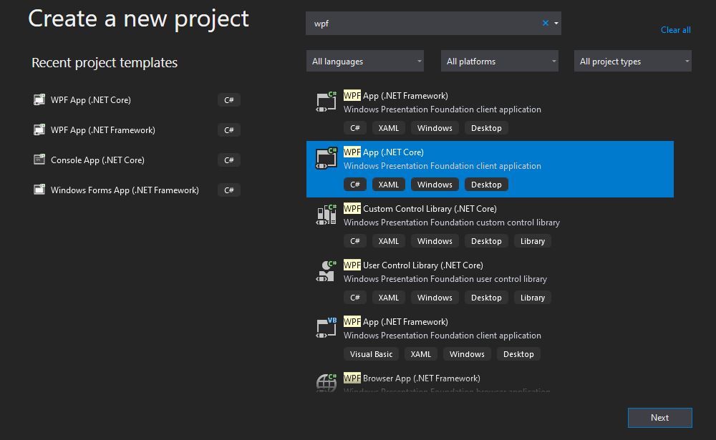

Đặt tên cho project là **WPF_BanHang**

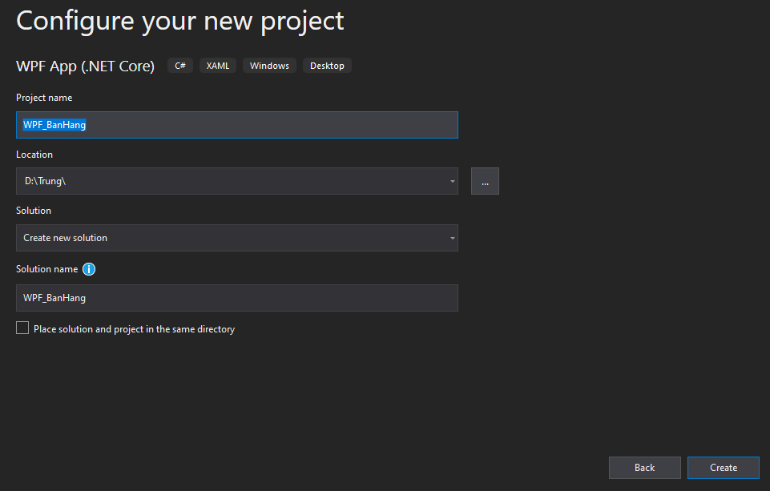

# **PACKET MANAGER**

**Package Manager (PM)** hoặc **package management system** là một tập hợp các phần mềm dùng để **quản lý và tự động hoá việc cài đặt, nâng cấp, gỡ bỏ các phần mềm/thư viện (package). Packet Manager cung cấp những thư viện, hàm mà trong quá trình làm một dự án cần dùng đến thay vì tự code.**

**Các Packet sử dụng cho project:**



**Material Design** là hình thức phát triển hơn của Flat Design (thiết kế phẳng) - một xu hướng ‘làm mưa làm gió’ thời gian gần đây. Tuy nhiên, thay vì mang đến cảm giác ‘phẳng lì’ trên toàn bộ giao diện, Material Design là những lớp Flat xếp chồng lên nhau, tạo chiều sâu và điểm nhấn hơn thiết kế phẳng thông thường.



**EF Core** là framework (thư viện khung) để ánh xạ các đơn vị dữ liệu mô tả bằng lớp (đối tượng) vào cơ sở dữ liệu quan hệ, nó cho phép ánh xạ vào các bảng CSDL, tạo CSDL, truy vấn với LINQ, tạo và cập nhật vào database.



**Microsoft.EntityFrameworkCore.Tools** cho phép thực thi các lệnh EF Core từ Package Manager Console, và lệnh cần thực thi ở đây là lệnh **Scaffold** để tạo **Models** từ **database.**



**Pomelo.EntityFrameworkCore.MySql** là nhà cung cấp Entity Framework Core phổ biến nhất cho cơ sở dữ liệu tương thích MySQL.



**System.Windows.Interactivity.WPF** cho phép bạn thêm tính tương tác vào các ứng dụng của mình mà không cần phải viết bất kỳ code nào.

**CÀI ĐẶT PACKET MANAGER**

Tại Solution Explorer, chuột phải vào Solution của project chọn **Manage NuGet Packages for Solution…**

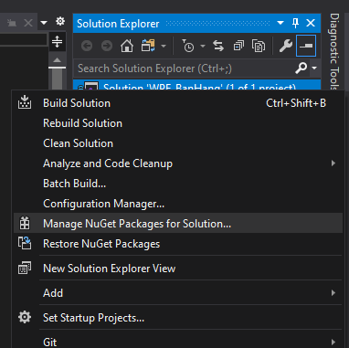

Tìm và cài đặt các gói cần thiết

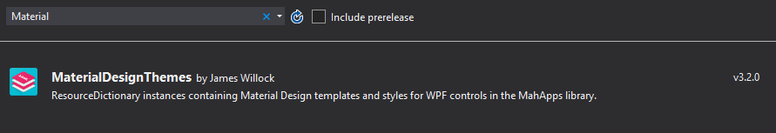

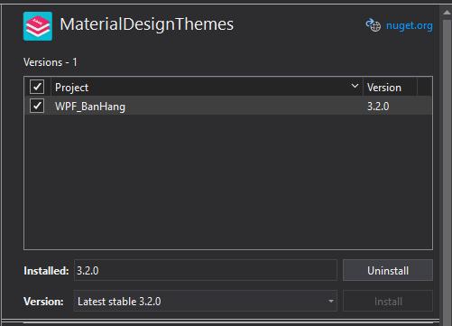

# **THIẾT KẾ VÀ CHỨC NĂNG**

Các control trong giao diện phần mềm sử dụng lấy từ gói **Material Design Themes**

Sau khi cài đặt gói **Material Design Themes,** để sử dụng ta phải khai báo Resources trong App.xaml và MainWindow.xaml



*MainWindow.xaml*

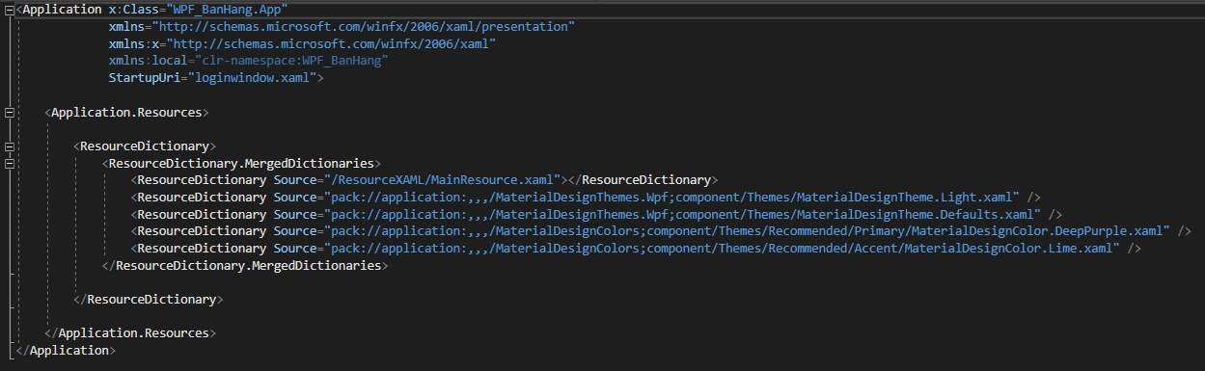

*App.xaml*

**Giao diện đăng nhập:**

Gồm các control: Textbox, Button, Image

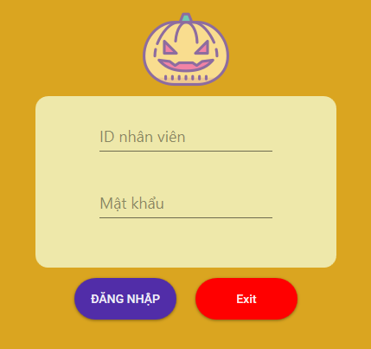

**Giao diện Chính và Order :**

**\***Kích thước giao diện và chức năng sẽ cố định và người dùng không thể chính sửa

Chia làm 2 cột:

-Cột 1 chứa các Button chức năng

-Cột 2 chứa nội dung của Order.

+ Có thể nhập mã sản phẩm (barcode).

+ Thay đổi số lượng.

+ Thanh toán.

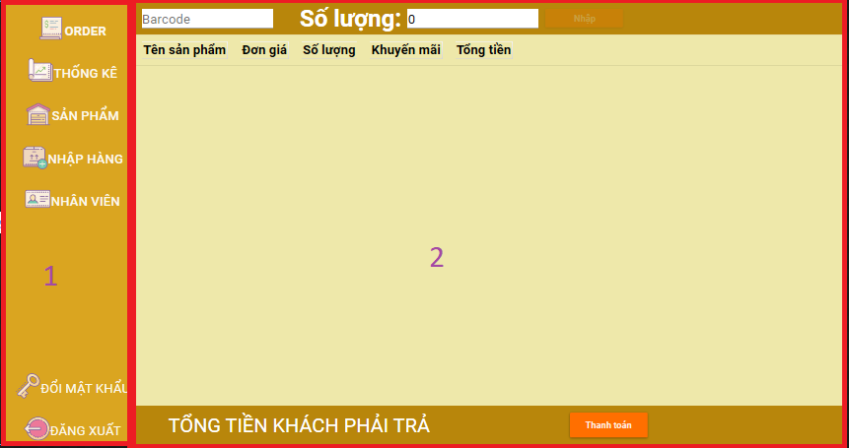

Khi khách hàng mang sản phẩm muốn mua đến quầy thanh toán, người nhân viên sẽ phải quét mã vạch (barcode) đính trên sản phẩm, mã vạch đó là cơ sở để hệ thống nhận biết được sản phẩm cần bán để xuất thông tin ra màn hình gồm tên, đơn giá, số lượng, khuyến mãi, tổng tiền.

*Trường hợp khi máy quét không nhận diện được mã vạch đề truyền vào hệ thống, nhân viên có thể nhập mã vạch trực tiếp vào ô **“Barcode”**,khi mã vạch hợp lệ (tìm thấy trong hệ thống) các thông tin của sản phẩm đó sẽ tự động thêm vào danh sách.

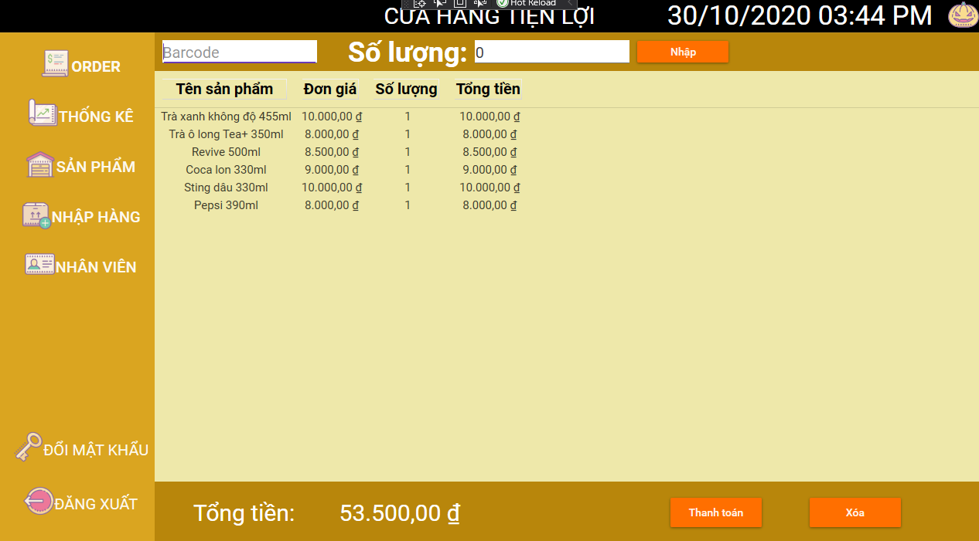

Đồng thời tổng tiền mà khách hàng phải trả sẽ được tính dựa trên tổng tiền của các sản phẩm đang được mua.

*Trường hợp nếu khách hàng mua cùng món với số lượng lớn, nhân viên có thể chỉ quét hoặc nhập mã 1 lần để sản phẩm hiển thị lên danh sách sau đó chọn vào sản phẩm đó rồi nhập số lượng vào ô **“Số lượng”** và bấm **“Nhập”**.

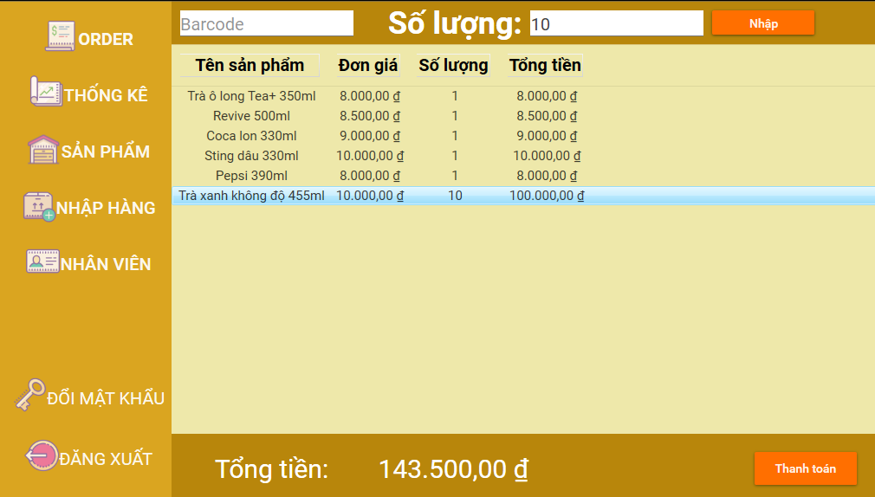

*Trường hợp nếu khách hàng đổi ý không muốn lấy sản phẩm nào đó nữa, nhân viên có thể xóa sản phẩm đó khỏi danh sách thanh toán bằng việc chọn vào sản phẩm và bấm nút “**Xóa**”.

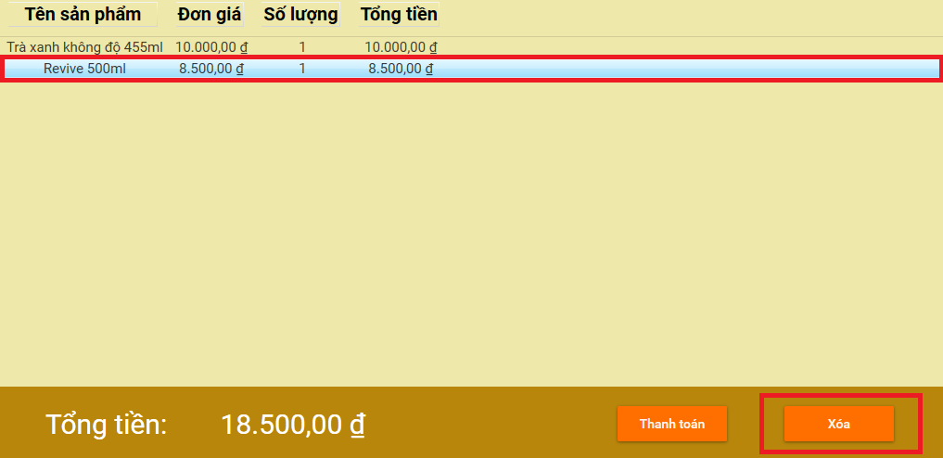

Sản phẩm sau khi xóa sẽ cập nhật trên danh sách ngay lập tức cùng với tổng thành tiền

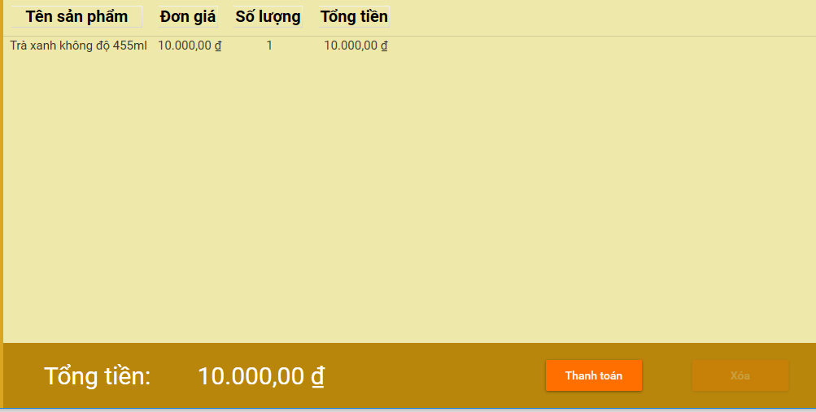

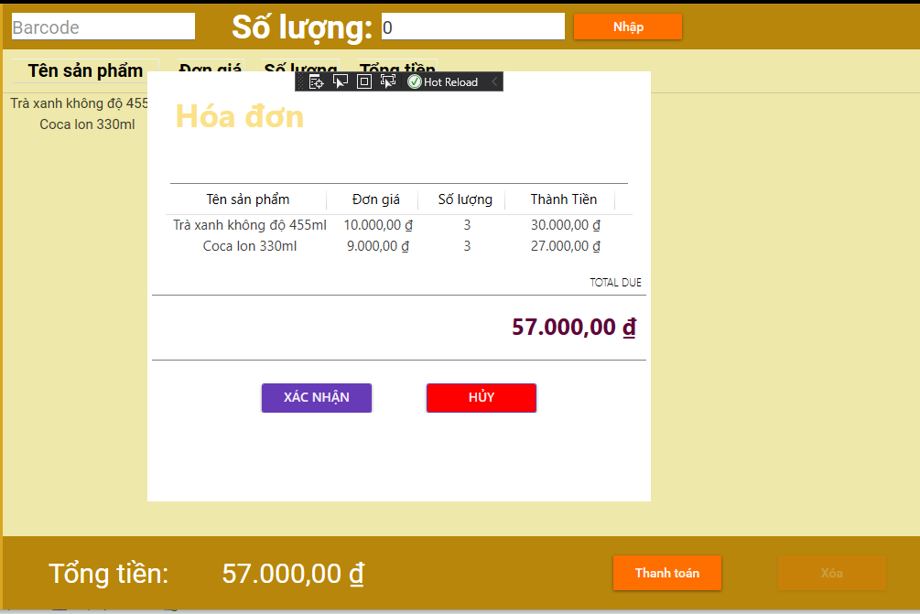

**Giao diện chính Thống kê:**

Chia làm 3 ListView:

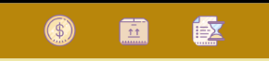

*Doanh thu – sản phẩm – lịch sử đơn hàng*

**-Sản phẩm:**

Hiển thị toàn bộ sản phẩm tại cửa hàng.

Nếu nhân viên đăng nhập thuộc cửa hàng chi nhánh nào thì sẽ xem được sản phẩm cũng như số lượng đang có tại chi nhánh đó.

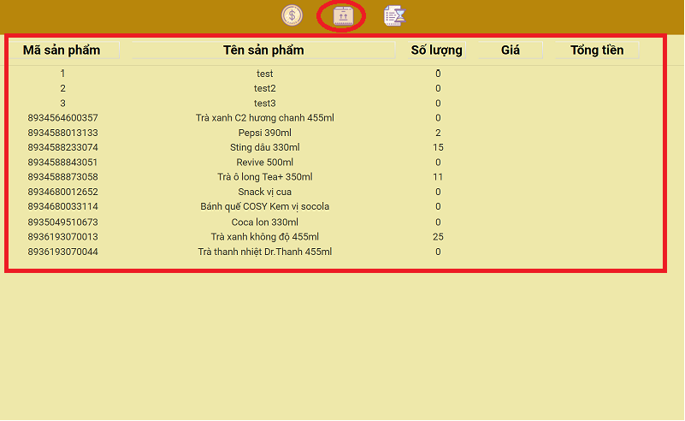

**-Lịch sử giao dịch:**

-Lịch sử hóa đơn gồm hóa đơn nhập hàng và bán hàng.

-Những hóa đơn có tên của nhà cung cấp sẽ thuộc nhóm hóa đơn nhập hàng.

-Những hóa đơn còn lại thuộc nhóm hóa đơn bán hàng.

-Để xem chi tiết của hóa đơn đó, chọn hóa đơn muốn xem và bấm vào nút chi tiết hóa đơn.

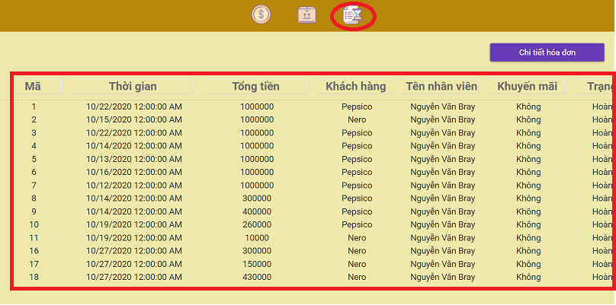

**-Doanh thu:**

Doanh thu của cửa hàng được tính dựa trên tổng thành tiền của các hóa đơn thuộc nhóm hóa đơn bán hàng

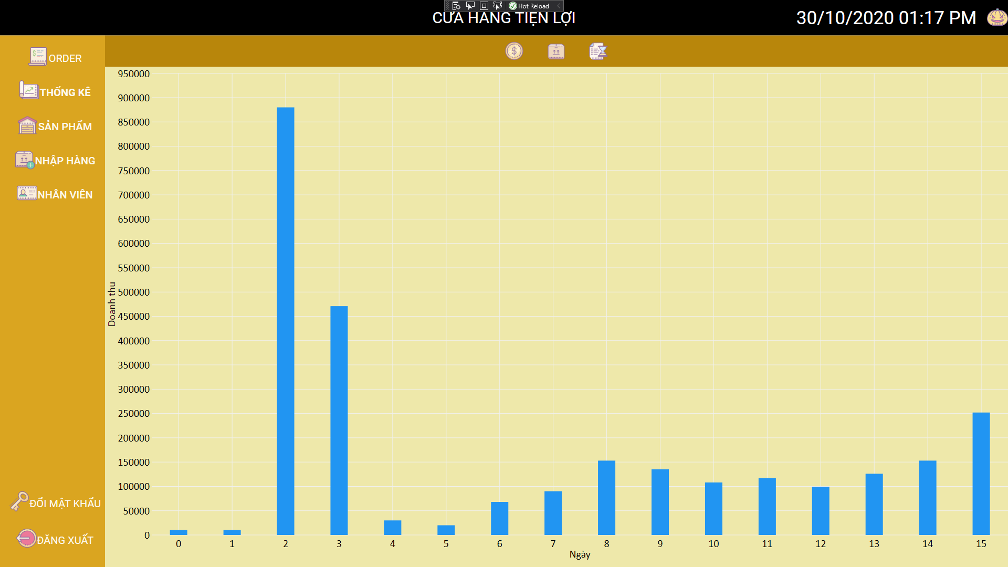

**Chi tiết hóa đơn:**

Chi tiết hóa đơn sẽ bao gồm tên nhân viên (người ra hóa đơn), ngày tạo, mã hóa đơn, các sản phẩm có trong đơn hàng, số lượng và giá tiền.

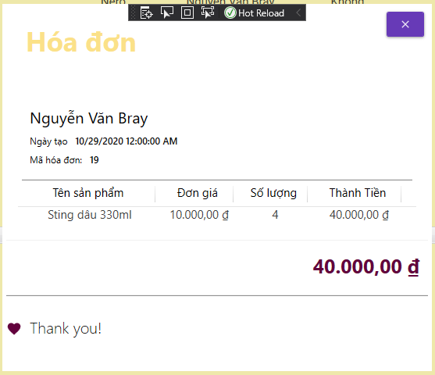

Giao diện sản phẩm sản phẩm:

-Gồm thêm, sửa, xóa sản phẩm.



*Icon thêm-sửa-xóa*

+ Nhà cung cấp.

+Sản phẩm mới, bán chạy(hot).

+Giá của các sản phẩm ở mỗi cửa hàng sẽ khách nhau dựa trên tài khoản của người đăng nhập

*Giá sản phẩm ở cửa hàng 1*

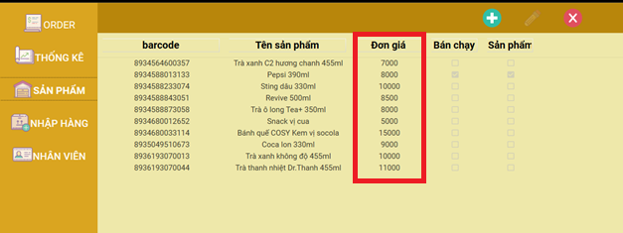

*Giá sản phẩm ở cửa hàng 2*

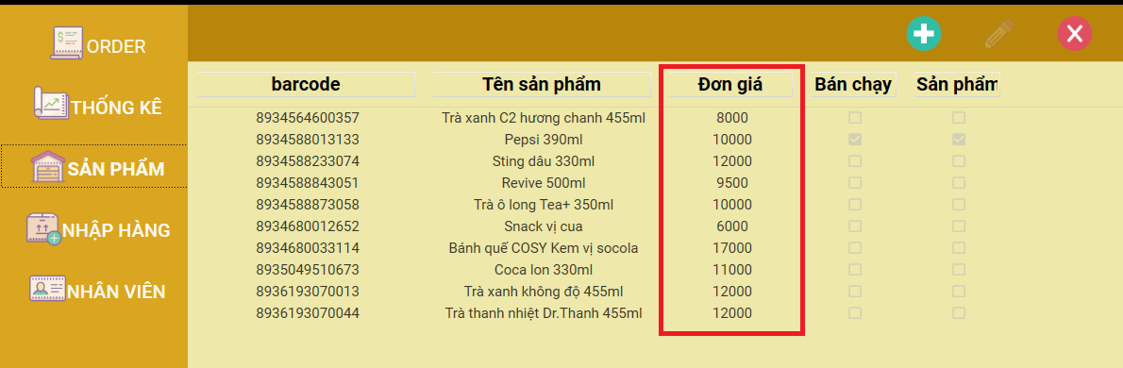

*Nhân viên ở cửa hàng 1*

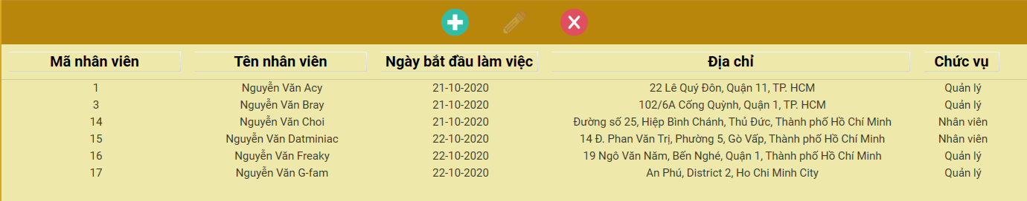

*Nhân viên ở cửa hàng 2*

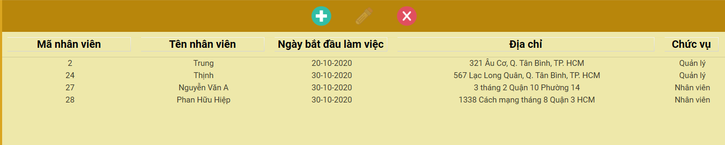

**-Thêm sản phẩm:**

+ Để thêm sản phẩm cần nhập đầy đủ thông tin về sản phẩm đó nếu không sẽ báo lỗi

+ Xét trạng thái sản phẩm có 2 lựa chọn: sản phẩm mới, bán chạy, hoặc sản phẩm cũ nếu không chọn.

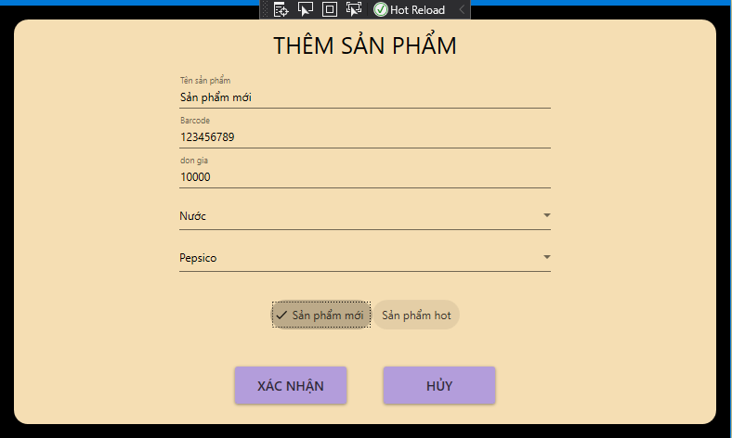

Sản phẩm mới thêm sẽ được cập nhật ngay lập tức sau khi tắt Form thêm sản phẩm

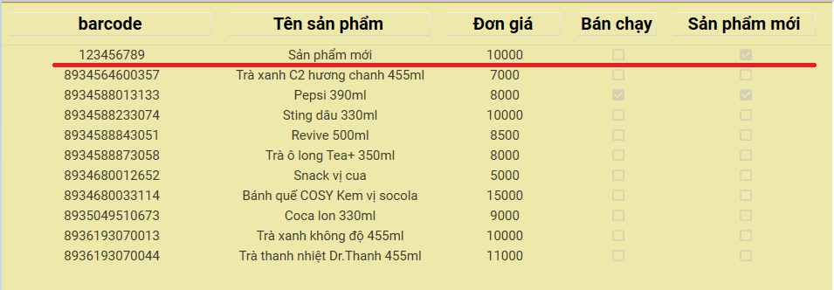

**-Sửa sản phẩm:**

Để sửa thông tin sản phẩm chọn vào sản phẩm muốn sửa và chọn vào Icon sửa.

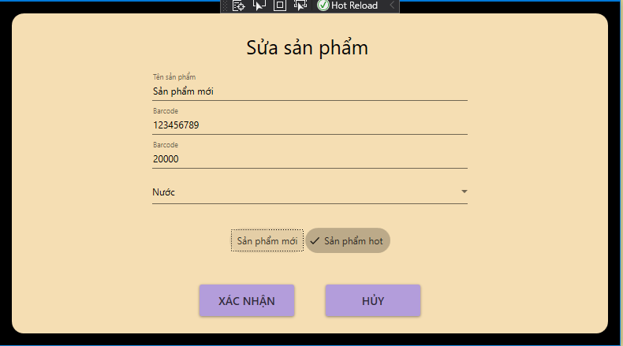

*Sửa lại giá tiền và trạng thái sang bán chạy.*

Sau khi sửa sản phẩm:

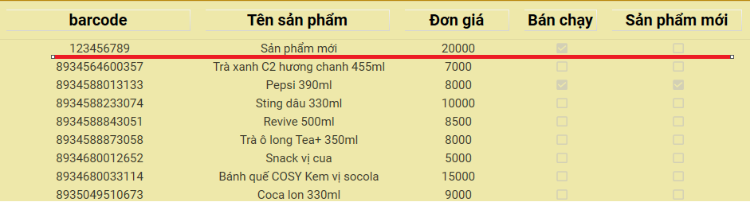

**-Xóa sản phẩm.**

+Chọn sản phẩm cần xóa và bấm vào button xóa.

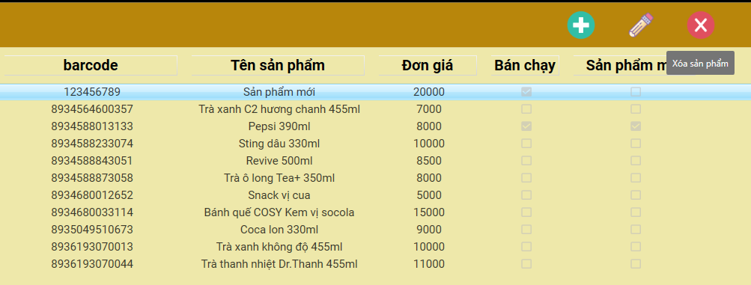

Hiển thị thông báo xóa thành công.

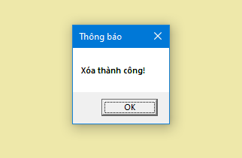

Danh sách sản phẩm sẽ được cập nhật sau khi Form thông báo tắt đi.

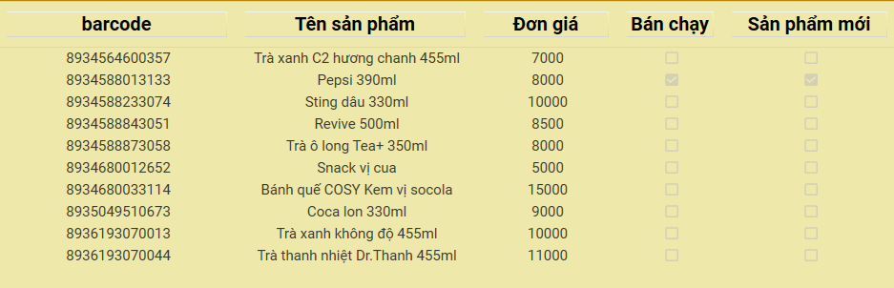

**Chức năng Nhân viên:**

Gồm thêm, sửa, xóa nhân viên:



*Icon thêm-sửa-xóa*

**Danh sách nhân viên:**

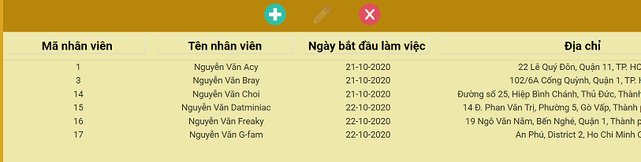

**-Giao diện thêm nhân viên:**

Nút xác nhận chỉ hữu hiệu khi thông tin nhân viên được nhập đủ.

Nhân viên đó sẽ thuộc chung một chi nhánh cửa hàng với người tạo là quản lý.

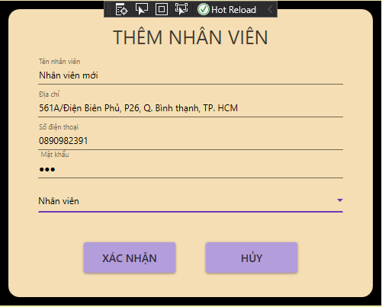

Danh sách nhân viên sau khi thêm nhân viên mới:

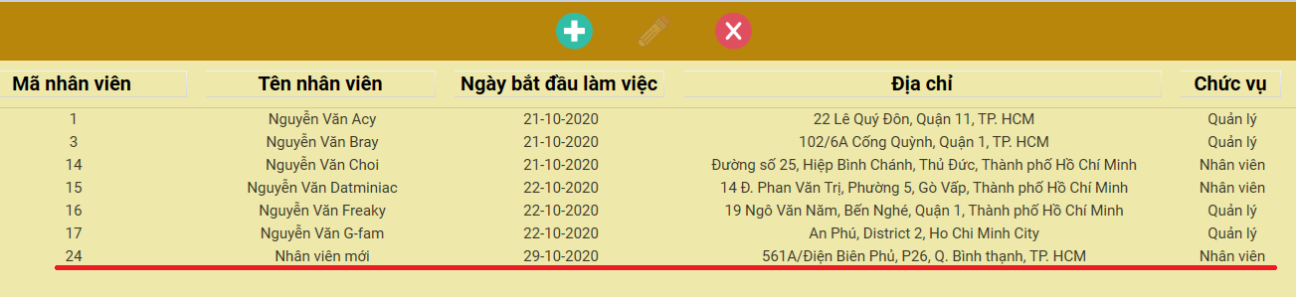

**-Sửa nhân viên:**

Trường hợp nếu có sai sót về thông tin nhân viên, vẫn có thể chỉnh sửa bởi quản lý.

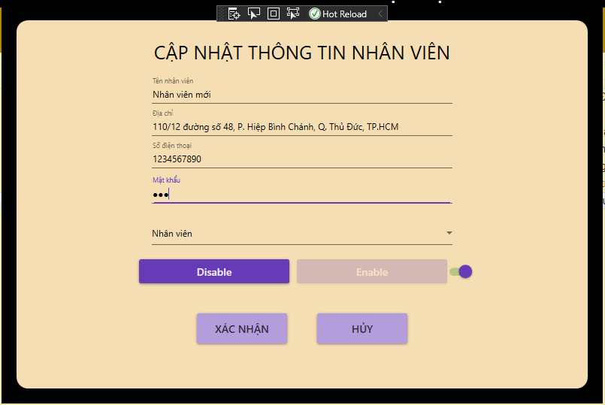

Thông tin nhân viên sau khi sửa địa chỉ.

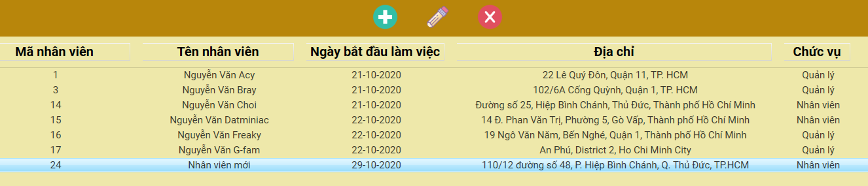

**Xóa sản phẩm:**

Chọn tài khoản cần xóa và xác nhận xóa.

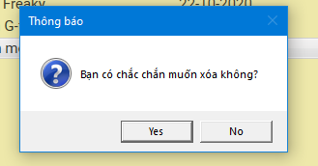

Danh sách nhân viên sau khi xóa tài khoản.

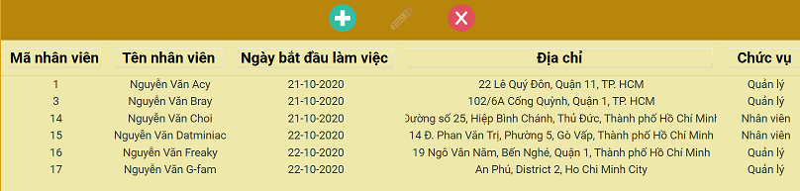

**Disable tài khoản:**

Nếu nhân viên không còn làm việc nữa thì người quản lý sẽ cập nhật lại thông tin của tài khoàn nhân viên đó bằng cách chọn nút Disable.

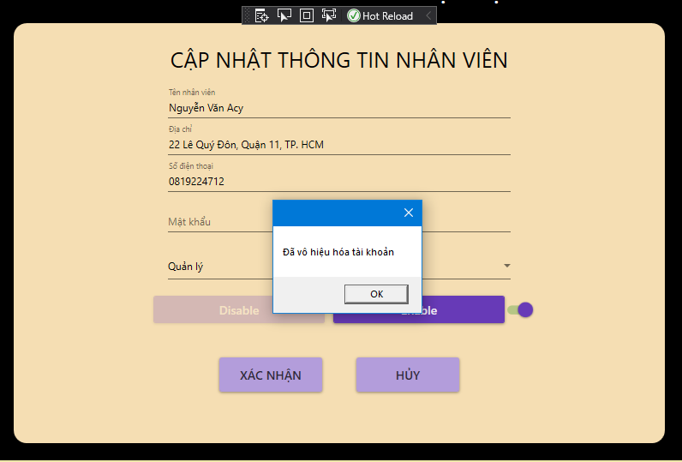

Sau khi nhấn Disable sẽ hiện ra thông báo, và nút Disable lúc này sẽ không còn hữu hiệu, ngược lại nút Enable sẽ hữu hiệu.

Nhân viên **“Nguyễn Văn Acy”** có **ID** đăng nhập là **1**

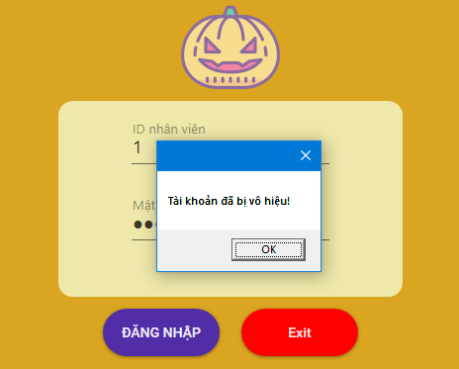

**Mở tài khoản:**

Trường hợp nếu nhân viên muốn quay lại làm việc, thay vì tạo tài khoản mới, người quản lý có thể mở lại tài khoản cho nhân viên đó.

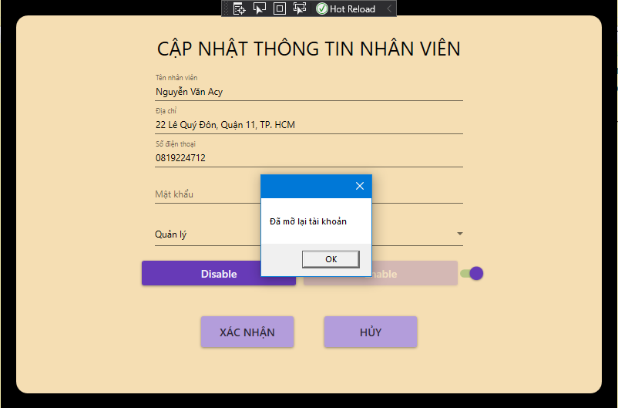

**Giới hạn quyền cho nhân viên:**

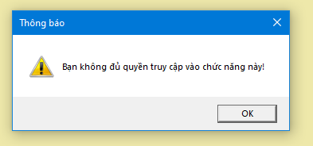

Nhân viên thường sẽ không được quyền truy cập vào các chức năng: **Thống kê, Sản phẩm, Nhập hàng, Nhân viên.**

Quản lý sẽ được truy cập toàn bộ các chức năng.

**Chức năng đổi mật khẩu:**

Đổi mật khẩu là chức năng chung của cả **nhân viên** lẫn **quản lý**.

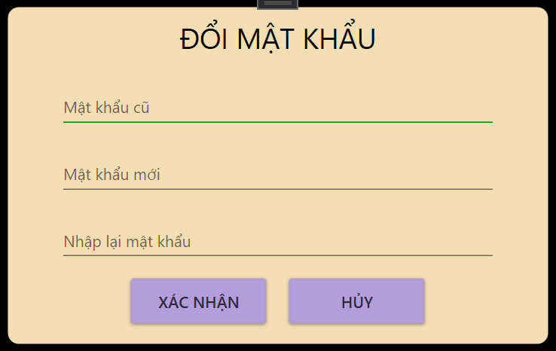

Và khi đổi mật khẩu sẽ có những ràng buộc như:

*-Nhập thiếu thông tin:*

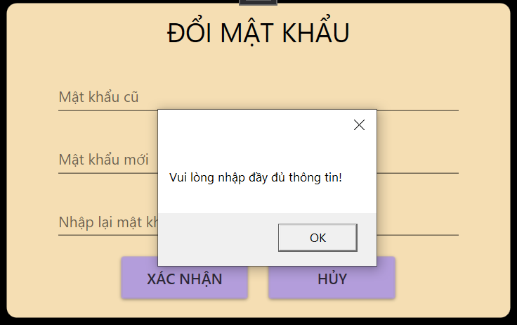

*Nhập sai mật khẩu cũ:*

Mật khẩu cũ nhập vào phải trùng khớp với mật khẩu hiện tại.

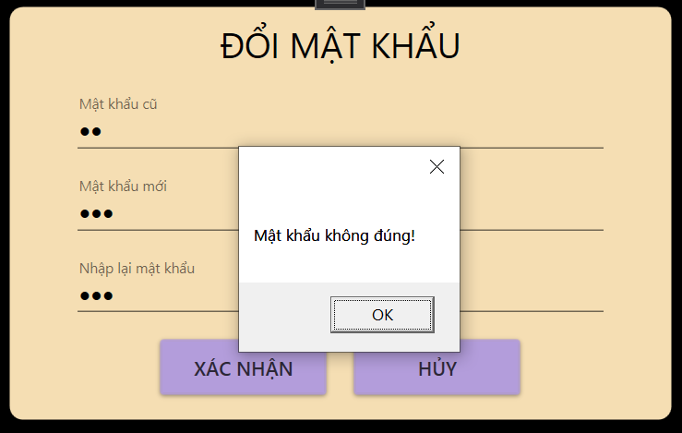

*Nhập sai mật khẩu mới:*

Mật khẩu mới sẽ buộc người dùng nhập lại lần 2, và lần nhập thứ 2 phải trùng khớp với lần nhập đầu.

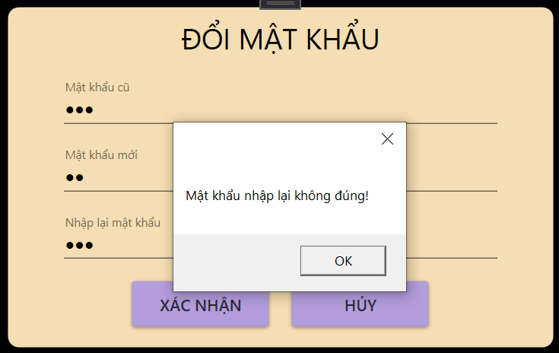

**Mật khẩu chỉ được thay đổi khi nội dung nhập vào thỏa mãn các điều kiện:**

+ Mật khẩu cũ phải trùng khớp với mật khẩu hiện tại.

+ Mật khẩu mới và nhập lại mật khẩu phải trùng khớp.

+ Không được bỏ trống nội dung nào.

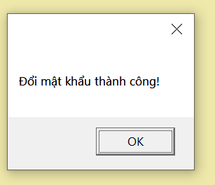

**Chức năng đăng xuất:**

Sẽ phải xác nhận trước khi đăng xuất khỏi tài khoản để tránh trường hợp nhầm lẫn của nhân viên.

Sau khi đăng xuất phần mềm sẽ quay về giao diện **đăng nhập**.

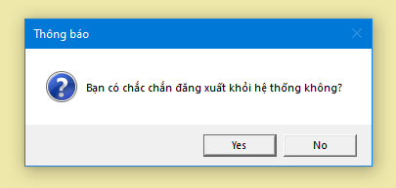

# **TÀI LIỆU THAM KHẢO**

**Project quản lý kho:**

<https://www.howkteam.vn/course/lap-trinh-phan-mem-quan-ly-kho-wpf--mvvm-42>

**WPF design:**

<http://materialdesigninxaml.net/>

<https://github.com/Abel13>

**Gitignore:**

<https://github.com/github/gitignore>

**Tạo Models từ Database:**

<https://www.entityframeworktutorial.net/efcore/create-model-for-existing-database-in-ef-core.aspx>

**Link project:**

[**https://github.com/letranvinhthang/App**](https://github.com/letranvinhthang/App)

# **KẾT LUẬN**

Trong 3 tháng thực tập ở công ty đã giúp bọn em được trải nghiệm và làm việc trong môi trường chuyên nghiệp và còn được có cơ hội để học hỏi và trao dồi các kiến thức kỹ năng và kinh nghiệm về những vấn đề chuyên môn. Thông qua đó qua đó bọn em có thể cải thiện những kiến thức, kỹ năng còn thiếu để hoàn thiện bản thân và áp dụng vào thực tiễn. Đồng thời bọn em còn được học những kỹ năng mềm cần thiết trong công việc nhất là kỹ năng làm việc nhóm. Một lần nữa chúng em xin chân thành cảm ơn các thầy cô đã truyền đạt những kỹ năng kinh nghiệm, đặc biệt là thầy Đăng giáo viên chủ nhiệm, thầy Hoàng giảng viên hướng dẫn và anh Tín người phụ trách hướng dẫn chúng em trong kỳ thực tập này.